**Python基础**

1. 编译性计算机语言的优点是跨平台性强 [判断题] *

|  |
| --- |
| 错(正确答案) |

2. 运行如下代码会输出什么结果？  
[单选题] *

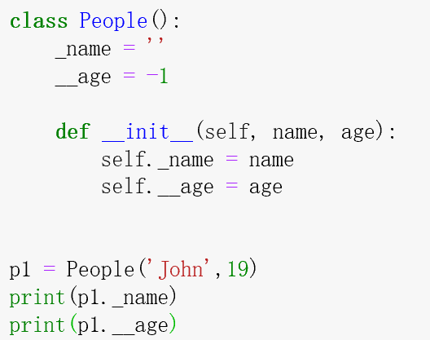

|  |
| --- |
| John和19 |
| John和错误提示(正确答案) |
| 只有错误提示 |

***解析：__age是私有变量，只能在内部访问，不能在外部直接调用***

3. 运行如下代码会输出什么结果？  
[单选题] *

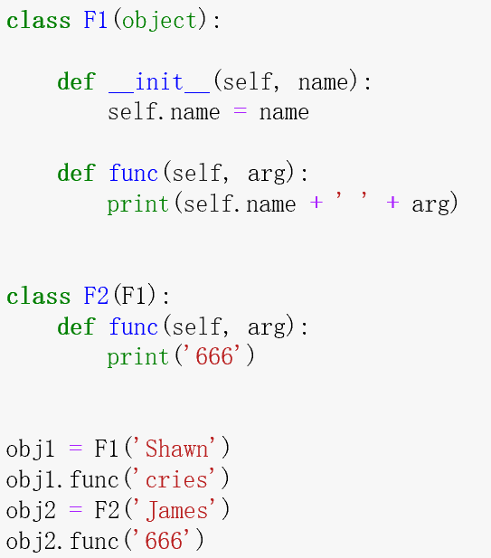

|  |
| --- |
| Shawn cries和James 666 |
| Shawn cries和666(正确答案) |
| cries和666 |
| 出现错误信息 |

***解析：类F2继承了F1，并对func方法进行了重写，因此在用F2实例化创建对象的时候，如果对象调用了func方法，就应该是调用F2中的func。__init__方法是实例化时候调用的方法，每个类都有。F2并没有重写这个方法，所以还是在创建对象的时候还是直接调用了F1的__init__***

4. 如下代码输出的结果为 [单选题] *

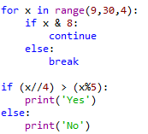

|  |
| --- |
| Yes(正确答案) |
| No |

***解析：&是位运算符，首先要对数字进行二进制转换，转换后进行对应位置的比较，如果都是1则为1，否则为0。如9&8，9转化为1001，8转化为1000，第一位都是1、其余位都有0，所以结果为1000>0。大于0则等同于True，因此执行continue。continue表示跳过当前这个循环的语句并进行下一个循环，break表示结束整个循环，开始运行循环外的语句。17//4 = 4, 17%5=2***

5. 如下代码的运行结果为 [填空题] *

_________________________________(答案：7)

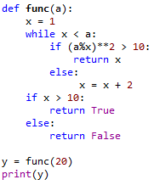

***解析：注意一点：一旦执行到return就表示整个函数运行结束，剩下的语句都不执行，无论return是出现在哪个地方。***